Keyliann
Adam
Victor
Enora
Dylan
Killian
Léonie
Mathéo
Arthur
Noam
Thaïs
Elina
Hugo
Charlie
Ethan
Néo
Quincy
Natéo
TPS
Soline
Louane
Mathis
Eléazar
Harald
Manon
Cassiopée

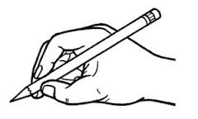
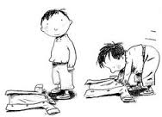
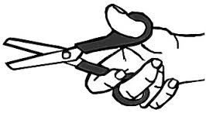

D / G

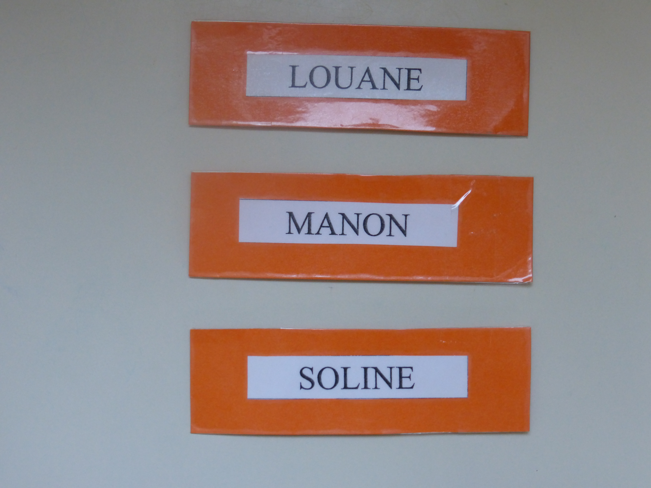
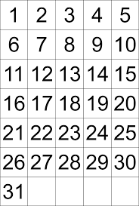
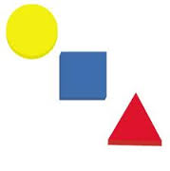


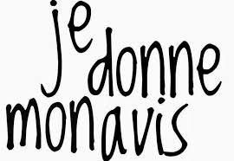
Phrases : simples / complexes

